«Zerek» бөбекжайы

2024-2025жыл «Зерек» бөбекжайы
музыка жетекшісі: Кенжалина Жания Бексултановнаның жылдық есебі.

Көкшетау қаласы.

2024-2025жыл «Зерек» бөбекжайы
музыка жетекшісі: Кенжалина Жания Бексултановнаның жылдық есебі.

Мен, Жания Бексултановна, музыка жетекшісі, жыл бойы балалармен
Жаңа типтік бағдарламамен жұмыс істедім. Балаларға жыл бойы әндерді айтқызып, аспаптарда ойнауды,ритмикалық қимылдар, музыкалық ойындарды, би билеуді үйреттім. Әр жастағы балаларға музыкалық білім беру, оларды жоспарлы түрде мектепке дайындау мақсатымен үштастыра жүргізіледі. Нәзік сезімді жас бүлдіршіндерді өнерлі,мәдениетті,білімді болып өсуіне бөбекжайдағы музыка тәрбиесінің алатын орны зор. Ұйымдастырылған іс әрекетінде балалар: музыка тыңдау,ән салу,аспаптарда ойнау,би билеу, музыкалық ойындар ойнау тәрізді түрлі іс-әрекеттермен айналысады. Бөбекжайдағы музыка тәрбиесі балаларды дамытуға,оларды мектепке даярлауға бағыттайтын алғашқа саты.Балалардың жеке басындағы дарындылық қасиеттерін, музыкалық ынтасын,қабілетін қалыптастыру процессі бірте-бірте, жүйелі түрде жүргізіледі.
Мектепке дейінгі жастағы балаларға музыкалық білім берудің әрбір топқа арналған тақырыптық жоспарлау үлгісінде музыкалық репертуарлар,олардың бағдарламалық мазмұндары,әндердің топтамасы,олардың сөзі мен әнін жазған авторлар көрсетіліп,сол әндерді орындауға пайдаланылатын қажетті құралдар қамтылған.
Музыкалық шығармашылық іс-әрекеттің қарапайым іскерліктері мен дағдылары көрсетілген.Ән мен музыкалық әуенді тыңдау,оларды түсіну мектеп жасына дейінгі балалардың кіші топтарында қалыптасады,кейінгі ортаңғы және ересектер тобында бұл іс-әрекеттер музыканың жанрларын білумен жалғасады және музыка аспаптарымен,атақты композиторлармен танысады.
Жалпы алғанда,музыка өнеріндегі шығармашылық шабытпен,айналадағы сұлулықпен,әсемдікті сезінумен,танумен,ұлттық және түрлі халықтардың мәдениетімен танысады.Қазақ халқының музыкалық өнер құндылықтарын бағалайды.
Өзімнің ұйымдастырылған іс-әрекетімде қазақ ұлттық аспаптарындағы орындалатын шығармаларды тыңдау арқылы, балалардың музыкалық қабілеттерін дамыту тақырыбында еңбек етіп жүрмін.Халық музыка шығармалар балалардың ішкі жан дүниесін байытады.Балаларды адамгершілікке,парасаттылыққа тәрбиелеуге көмектеседі.
Сонымен қатар классикалық шығармаларды тыңдаймыз, балаларың логикалық ойлаумен, дамытумен қатар балаларды эмоциялық тұрғыдан салмақтандырады,сабырландырады.
Жұмысымда денсаулықсақтау технологияны қолданамын. Денсаулықсақтау технологияға кіретін музыкатерапия,вокалотерапия, тыныс жаттығулары, аспаптармен ойнау – балалардың ойлау,сезіну,тыңдау қабілеттері дамиды.Балаларды сабырлыққа баулиды.
Музыка жетекшілер мектепке дейінгі жастағы балаларға музыкалық жұмыстар ретінде, көбіне мерекелерге арналған ертеңгіліктерге дайындалу ғана емес,сонымен қатар мектеп жасына дейінгі балаларға ән үйрету мен оның сөзін жаттату негізгі жұмыс болып саналады.Бұл жұмысты ұйымдастыруда көбіне ата-аналарды жұмылдыра білу маңызды болып табылады.Тәжірибелік жұмыстар барысында мектеп жасына дейінгі бүлдіршіндердің білімділіктеріне бірнеше жылдар көлемінде мониторинг жүргізіледі.Бұл мониторингтің негізгі мақсаты мектеп жасына дейінгі балалардың қабылдауына және игеруіне қиындықтар туғызатын материалдарды анықтау және түзетулер енгізу.

Жыл бойы бөбекжайда музыкадан ұйымдастырылған іс-әрекеттер кестесіне сай жүргізілді.
Балалар:
бөбекжай ішінде және қала арасында көптеген мәдени іс-шараларға қатысты.Облыстық, қалалық семинарларында, балалар, тақпақтарын орындап, ән айтып, аспаптарда ойнап,би билеп, өнерлерін көрсетті.Жас мамандар да белсені қатысып, үлестерін қосты.

2024-2025 оқу жылында – өткізілген іс-шаралар

Қыркүйек айында

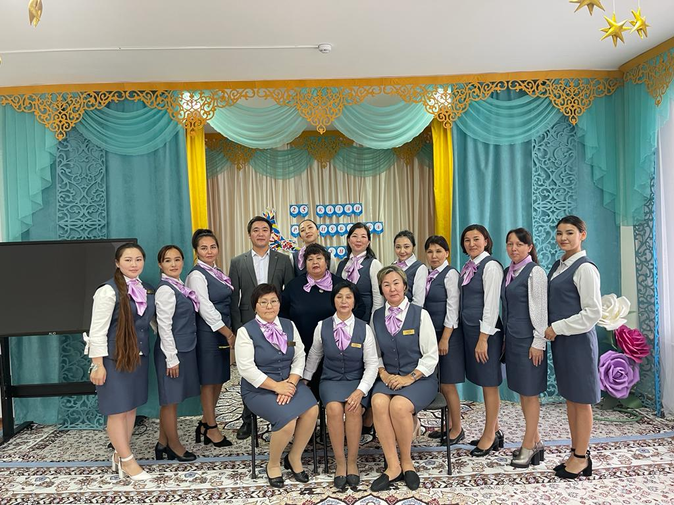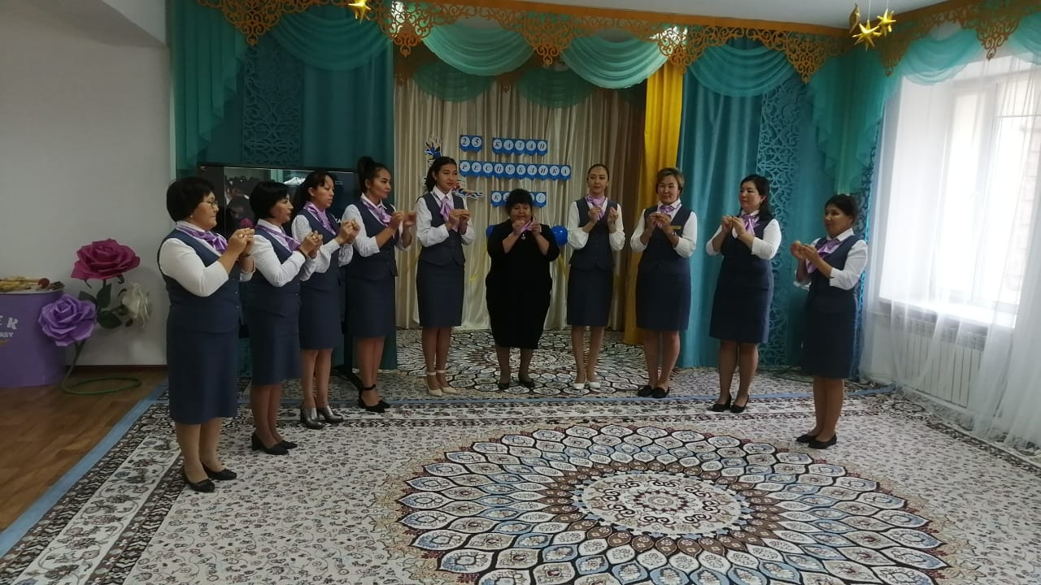

22-қыркүйек Қазақстан Республикасы халықтарының Тілдер мерекесі күніне арналған «Балаларға базарлық» атты іс шараға концерттік бағдарлама өткіздік.
Соған орай концерт қойылды.

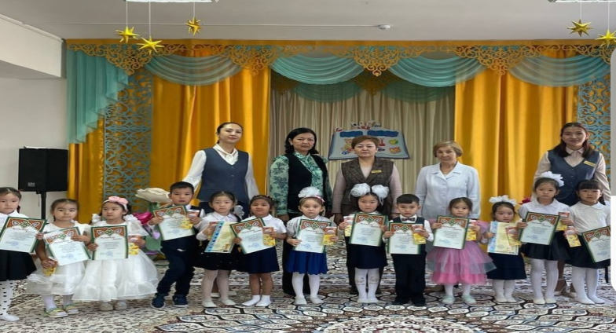

Қазан айында

Республика күніне арналған фестиваль өткіздік.
Фестивальда №9 «Бәйтерек» ересек тобы мен №1 «Күншуақ» ересек тобы№11 «Әсемай» МДТ топтарын дайындап, концерттік бағдарлама қойылды.

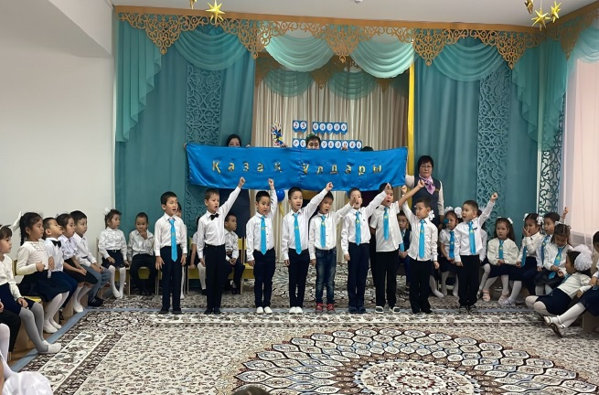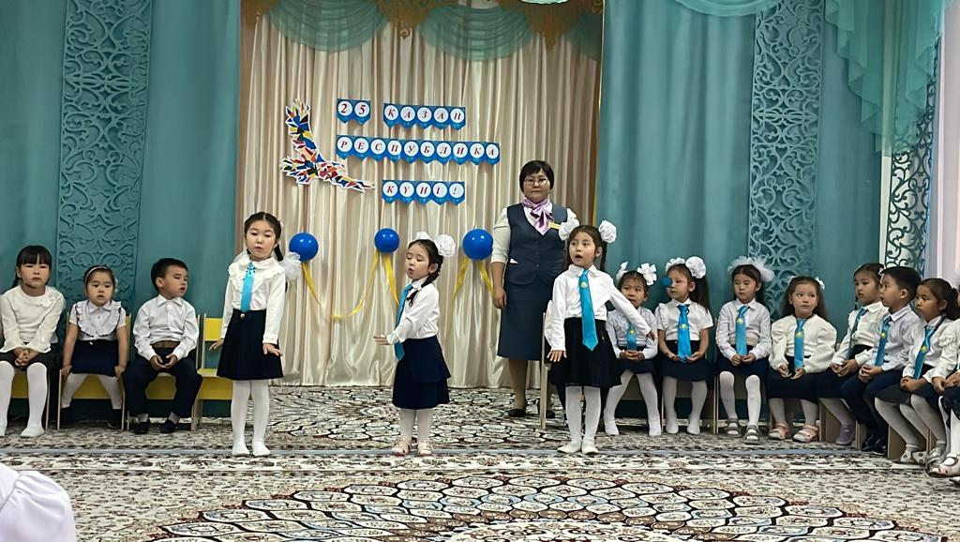

Ортаңғы, кіші, мектеп алды даярлық топтарда «Алтын күз» ертеңгіліктер өткізілді.

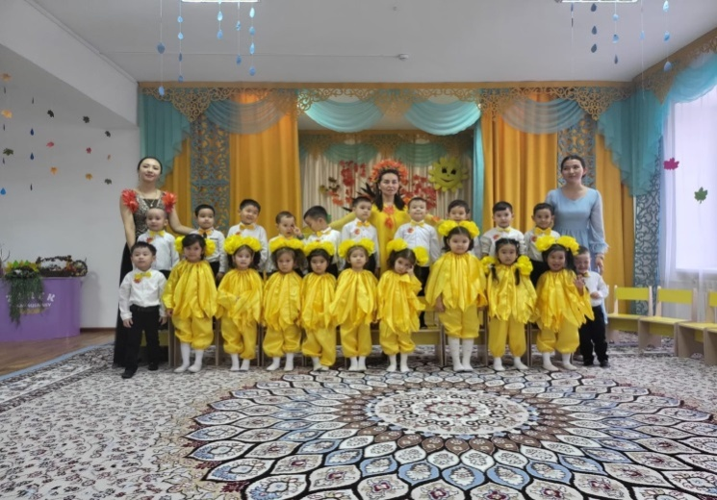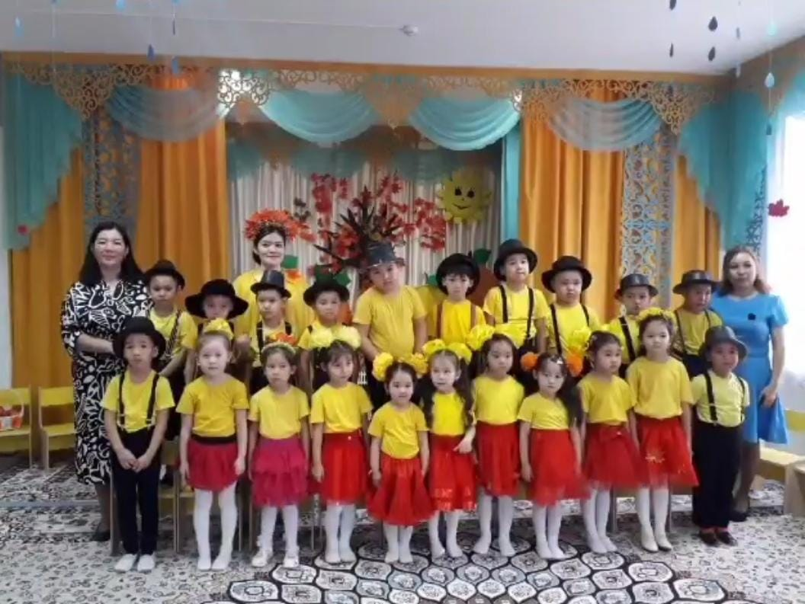

Желтоқсан айында

15 желтоқсан «Мектепке дейінгі білім беру мазмұның жанарту аясында АКТ ны қолдану» тақырыбында қалалық семинар өткізілді. Семинарға концерттік іс шара қойылды.

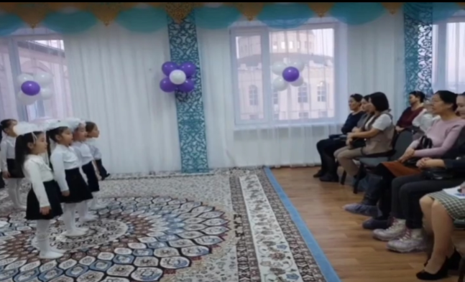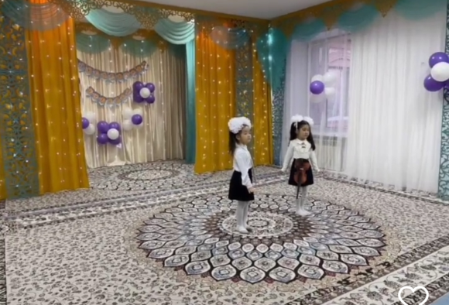

«16-ші желтоқсан» - Тәуелсіздік күніне мерекелік іс шара өткізділді
№9, №1 мектеп алды даярлық топ.

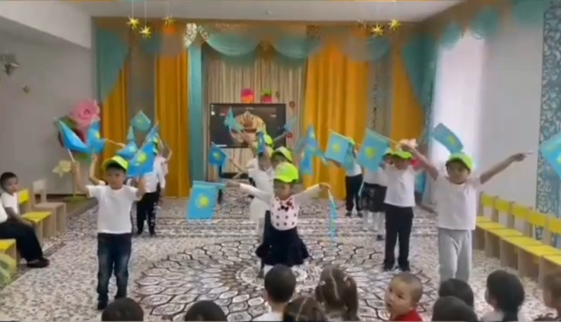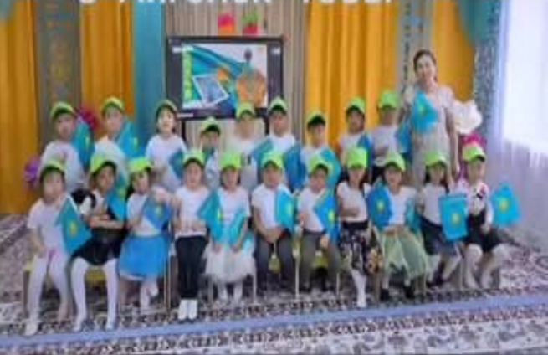

«Жаңа жыл» мерекесінекарнавал өткізілді.№9 , №1 мектеп алды даярлық топ, №5ортанғы топ,№6 ересек топтарда мерекелік ертеңгілік өткізілді.

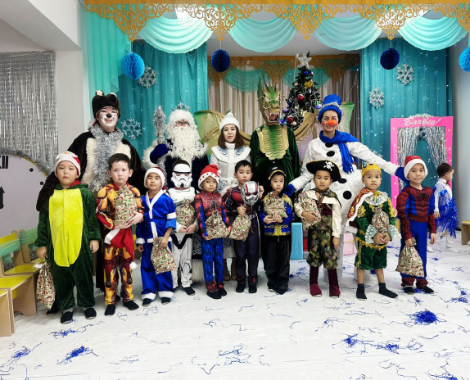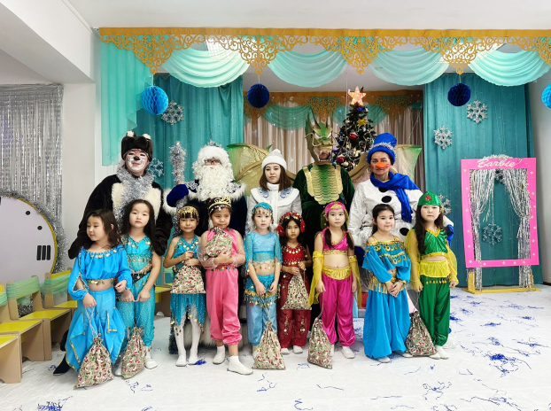

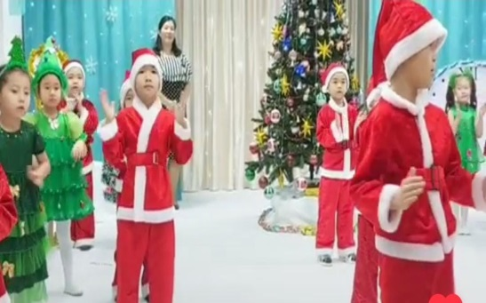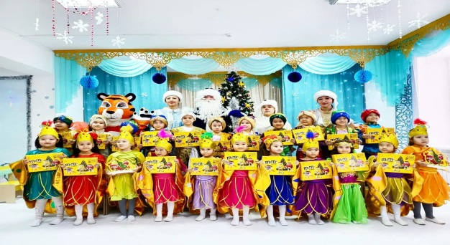

Наурыз айында

8 Наурыз мерекесіне.№9 №1 мектеп алды даярлық топ, №5 ортанғы топ,№6 ересек топтарда ертеңгіліктер өткізілді.

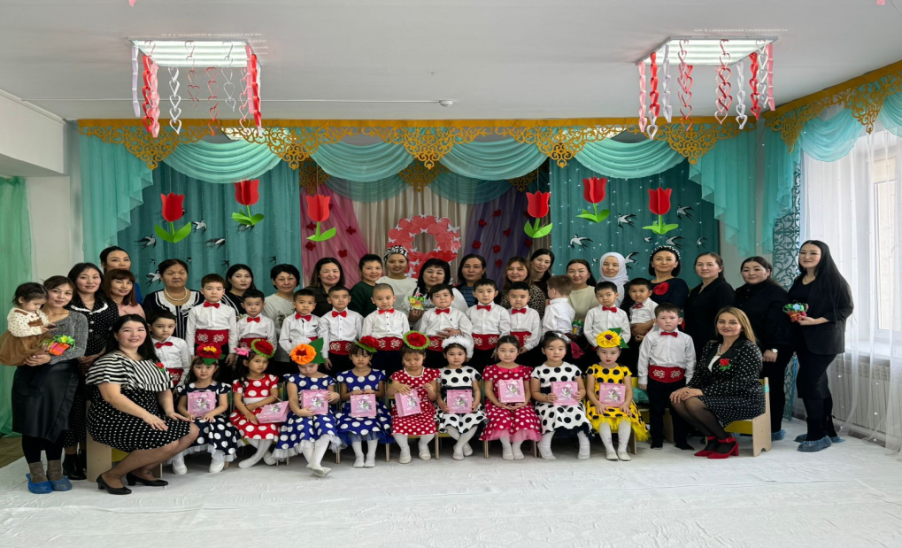

8 наурыз – «Асыл жанды Аналар» атты мерекелік ертеңгілік өтті. Осы еретеңгілікте балаларға мереке аналар, қыздар, әжелер күніне арналатыны туралы түсіндірілді. Барлық балалар осы мерекені асыға күтті. Ертеңгілікте балалар өте белсенді қатысты. Жағымды көңіл-күй ертеңгіліктің соңына дейін сақталды. Ата-аналар чатына фото-бейнебаяндар жіберілді«1-наурыз Алғыс күні»

22 Наурыз мерекесі «Наурыз-берекем, Наурыз-мерекем» атты фестиваль өтті. Фестивальда қазақтың салт-дәстүрлері көрсетілді, балалар би билеп, ән айтып, тақпақтарын айтты.
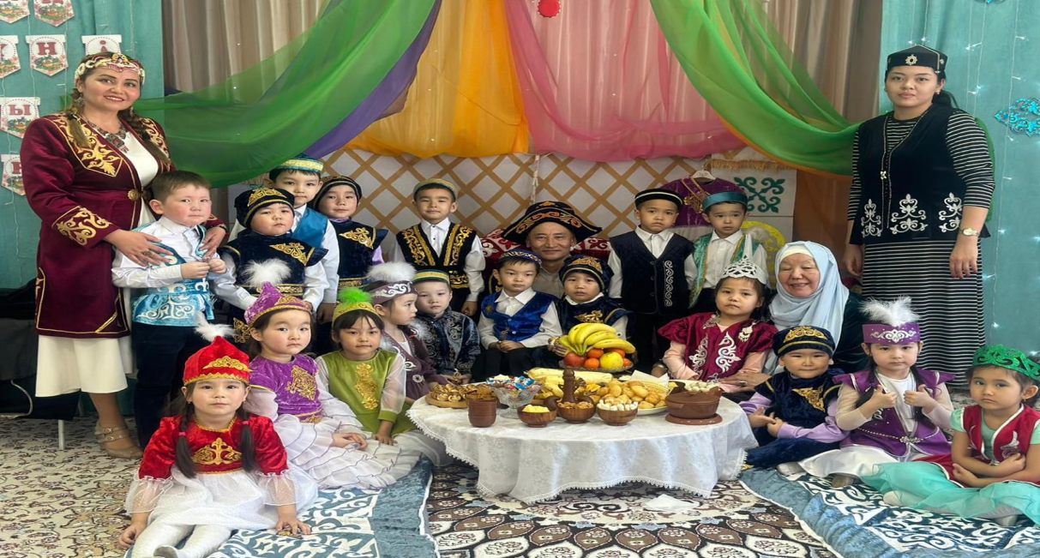
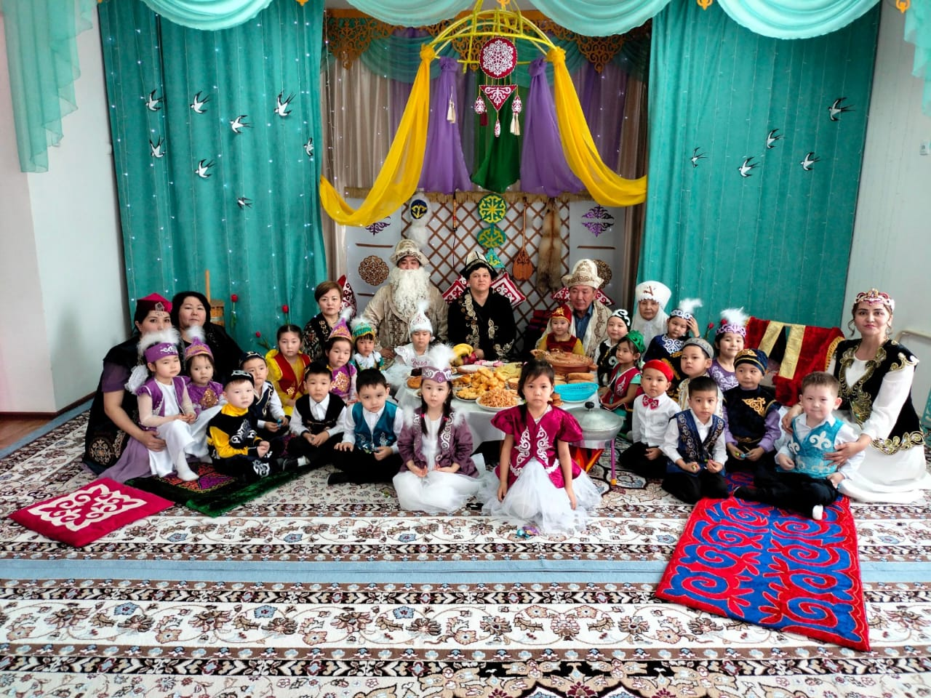

«Анам әжем және мен»атты балабақша ішілік іс-шара ұйымдастырылып тобымыздан Боранбай Адия қатысты.
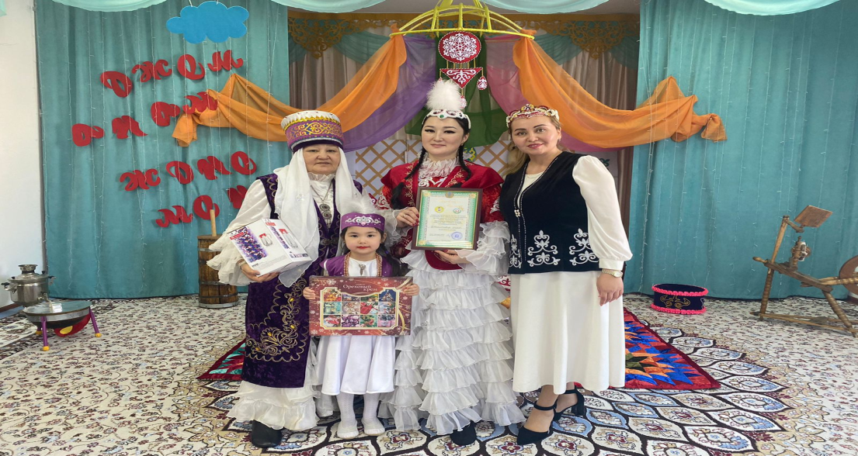

12 сәуір –Ғарышкерлер күні өтті .Осы күні балалар ғарыш әлемі, аспан әлемі, түнгі жұлдыздар сияқты ұғымдармен танысты. Оларға ғарыш әлемінен келген ғарышкерді көру өте қызық болды. Сол күні балалар алғаш рет Юрий Гагарин мен біздің Қазақстандық ғарышкерлер Талғат Мұсабаев пен Тоқтар Әубәкіров аспан әлемін зерттеушілермен танысты.
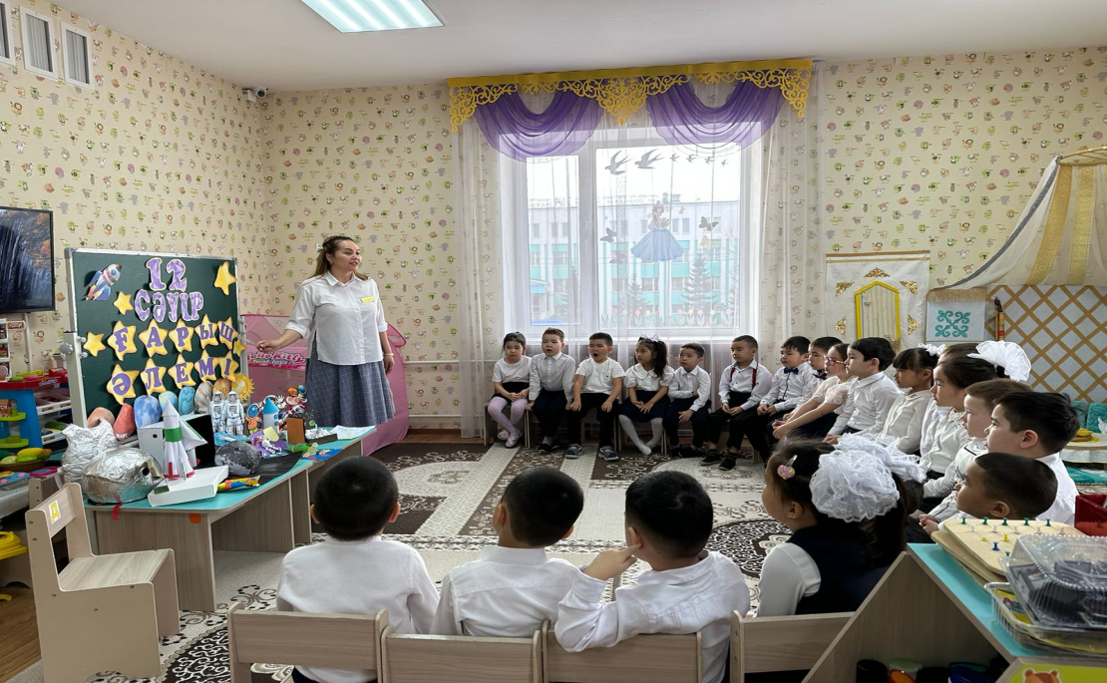

Мамыр айында
1 Мамыр мерекесіне арналған «Достығымыз жарасқан» атты фестивальда балалар қазақ, орыс, өзбек, украина, халықтарының биін билеп, оркестрда ойнап, ән айтып өнерлерін көрсетті.

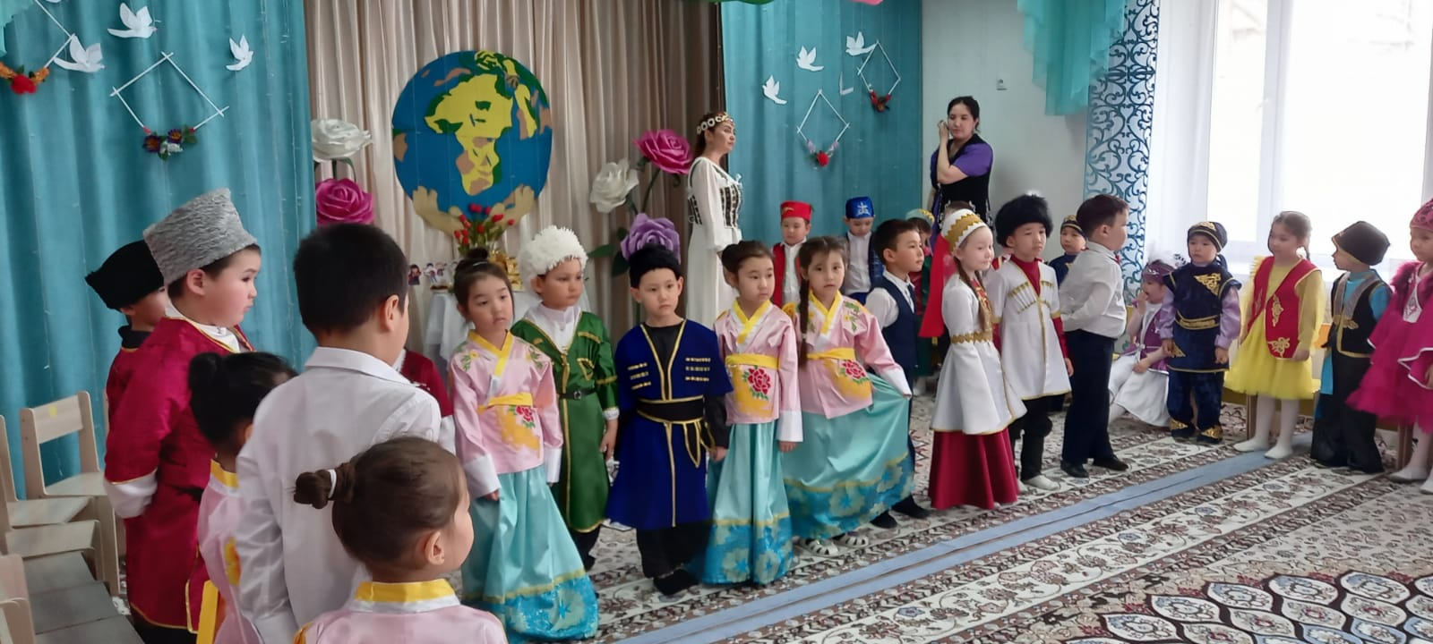

Республикалық "Бестемше" ойынына Қайырбек Мейірбек қатысып жүлделі 3 орынға ие болды.

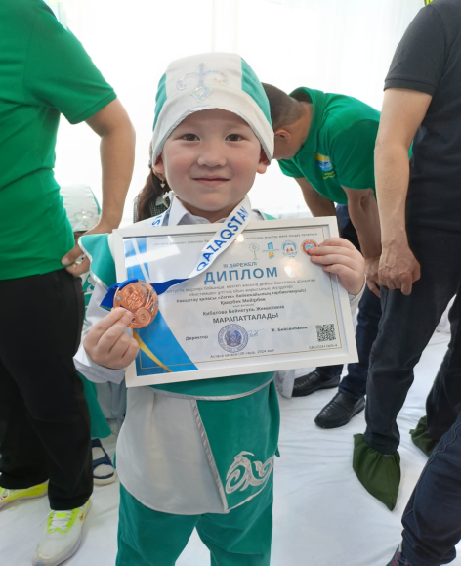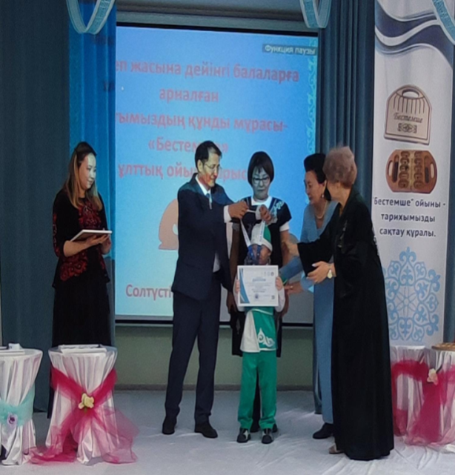
9 Мамыр мерекесіне «Мен Отанымның болашақ қорғаушысымын» атты (сап түзеу, ән айту) мерекелік іс-шараны өткіздік. Балалар: Гимн орындап, «Егемен Қазақстан» «Жеңіс күні», «Жеңіс туы желбіреп» «Жойылсын жалғыз сөз соғыс деген»әндерді айтты мерекеміздің соңын «Жеңіс» күніне арналған флешмоб биімен аяқтадық.

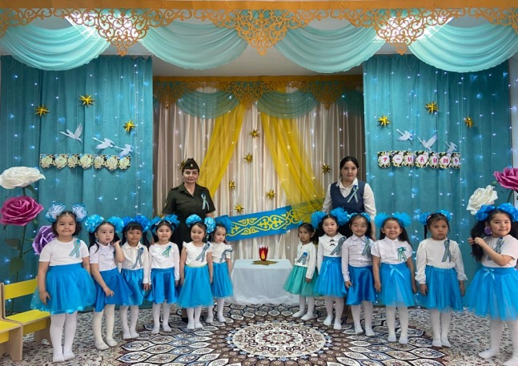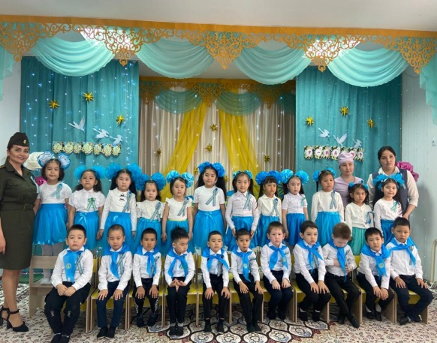

7-9 мамыр Отан қорғаушылар күніне арналған спортық іс-шара

Мектепалды топтар арасында Отан қорғаушылар күні патриоттық тәрбие беру, бойынша «Екі жұлдыз» байқауы ұйымдастырылды.

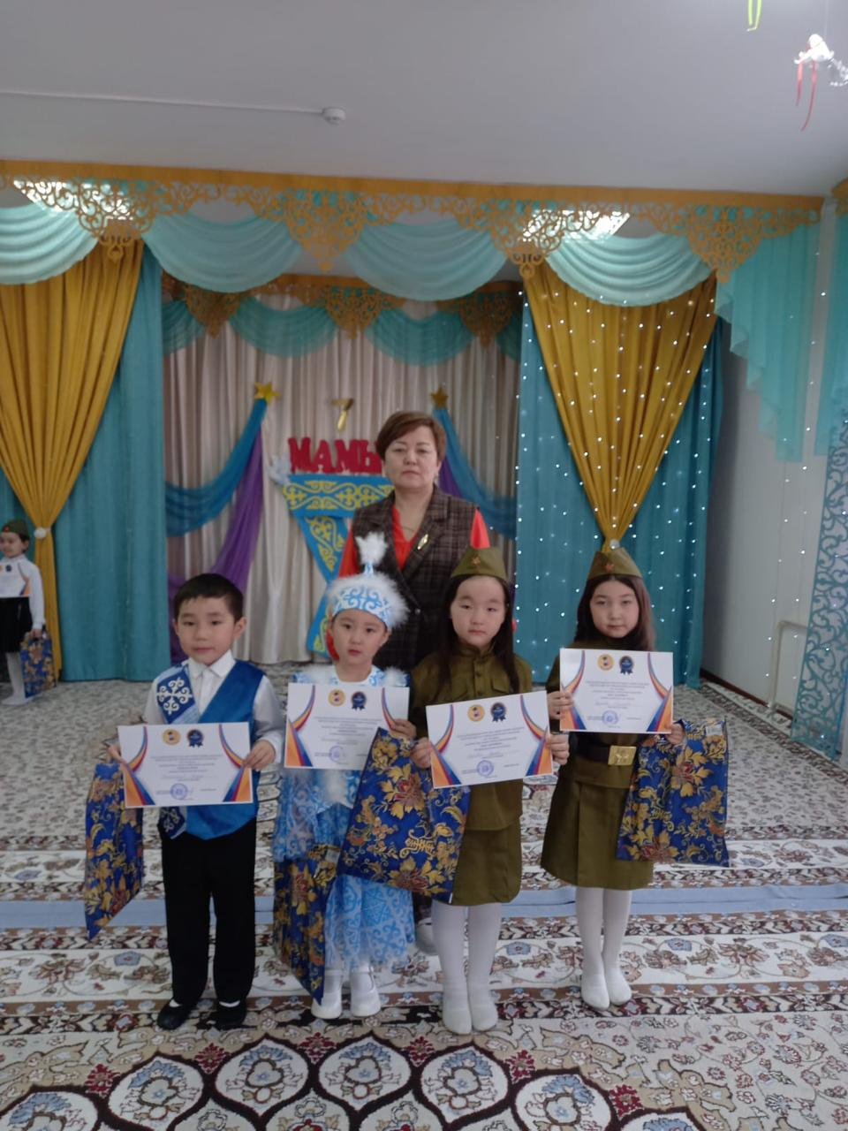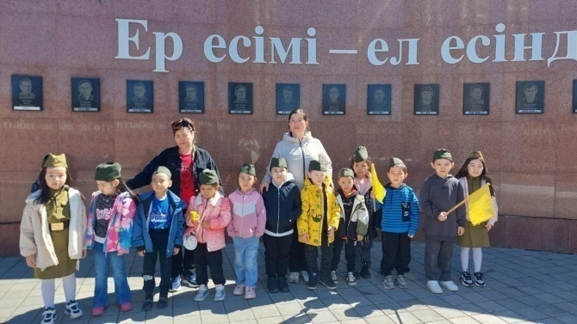

28мамыр №9 «Бәйтерек», №1 «Күншуақ» мектеп алды даярлық тобында «Балабақшамен қоштасу»ертеңгілігін өткіздік. Балалар әндерді орындап, би билеп, оркестрде шығарманы орындады, ойындарды ойнап, өлен жолдарын айтты.

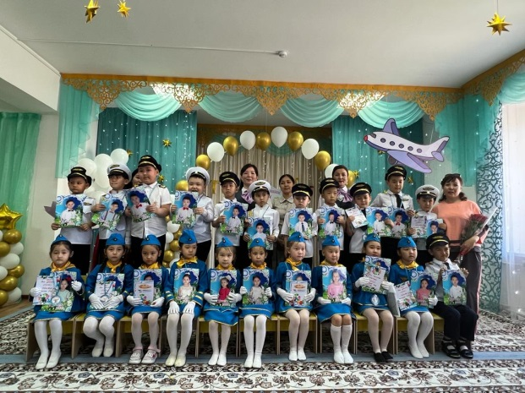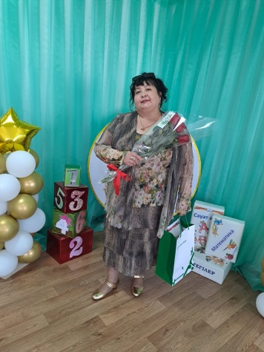

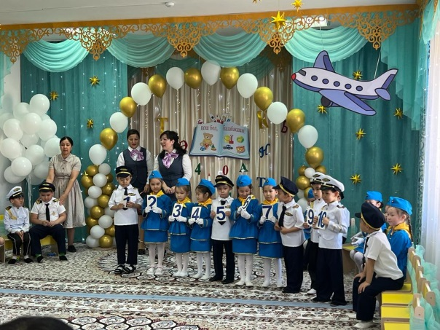

Қортынды
Балалар патриоттық,әскери әндерді орындап, еліне жеріне деген сүйіспеншіліктерін білдірсе,халықтар достығының биі арқылы еліміздегі татулық пен достықтың құндылықтарын көрсетті. Балабақшадағы балаларды музыка сабақтарында еліміздің өнеріне,салт-дәстүрімізге,тарихымызға сүйене отырып тәрбиелеп келемін.Болашақта тәрбиеленушілеріме көп үміт артамын және үмітімнің ақтарылатынына әр тәрбиеленуіше кәміл сенемін!

